Рекомендации родителям

- Не используйте нравоучения. Воспитывайте на положительных примерах.
- В конфликтных ситуациях не старайтесь одержать победу любой ценой, иногда можно и уступить.
- Действуйте только тактическим маневром. Выслушивайте все, не реагируя тот час, и только потом, без раздражения высказывайте мнение, вносящее поправки в услышанное.
- Старайтесь укрепить доверие детей, чтобы они делились с вами своими неприятностями.
- Не ставьте на ребенке крест.
- Не загоняйте ребенка в угол, поставив в затруднительное положение.
- Беседу всегда начинайте с дружеского тона.
- Разговор с трудновоспитуемым ребенком начинайте с тех вопросов, мнения по которым совпадают.
- В процессе общения инициативу держите в своих руках, и старайтесь диалог вести на равных.
- Умейте смотреть на вещи глазами ребенка.

Дети учатся жить у жизни:
  - Если ребенка постоянно критикуют – он учится ненавидеть.
  - Если ребенок живет во вражде, он учится - быть агрессивным.
  - Если ребенка высмеивают – он становится замкнутым.
  - Если ребенок растет в упреках – он учится жить с чувством вины.
  - Если ребенок растет в терпимости – он учится понимать других.
  - Если ребенок растет в честности – он учится быть справедливым.
  - Если ребенок растет в безопасности – он учится верить в людей.
  - Если ребенка поддерживают – он учится ценить себя.
  - Если ребенок живет в понимании и дружелюбии – он учится находить любовь в этом мире.
  - Если ребенка хвалят – он учится быть благородным.

Профилактика девиантного поведения подростков

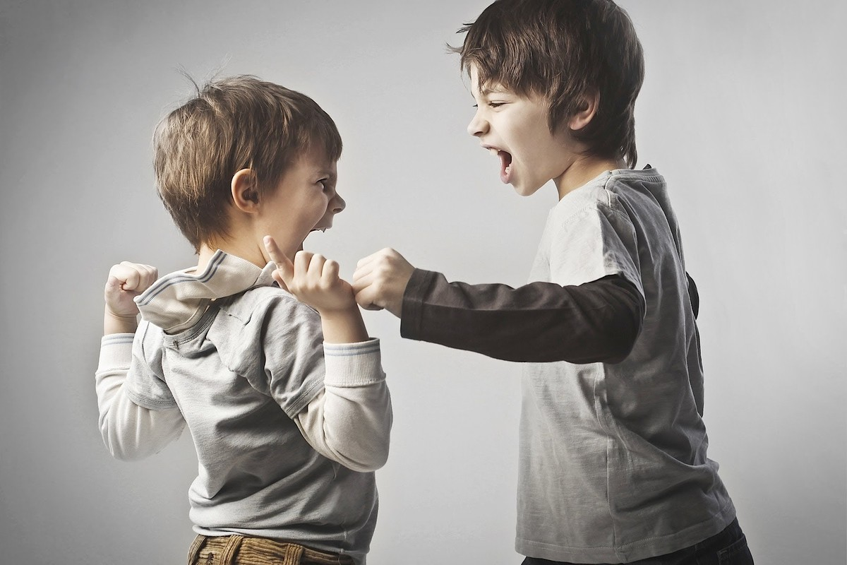

2024 год
Как воздействовать на ребенка с девиантным поведением.
1.Позитивный настрой.
Любое изменение следует начинать с себя, особенно если оно связано со стремлением изменить другого человека.
Случившееся уже не изменить, можно только предотвратить возможные нарушения поведения в будущем. Очень важен собственный настрой. Задайте себе вопрос "Что я чувствую?" Если вами владеют негативные чувства, то следует успокоиться, прежде всего, привести себя в равновесие. Для этого можно сделать несколько глубоких вдохов и выдохов, переключить внимание, сосредоточиться на образах покоя и равновесия или сделать еще что - то, позволяющее растопить негативные чувства.
Спросите себя "Чего я хочу достичь?" Наказать, выразить свое отношение или создать условия для изменения поведения ребенка? Нужно оценить реалистичность и реализуемость выдвигаемой цели, а также ее понятность, доступность, привлекательность для ребенка. Ответьте для себя "Каково мое отношение к ребенку?" Если в этом отношении превалирует негатив, то вряд ли удастся достичь взаимопонимания. Важно оценить отношение к ребенку, а не к совершенному им поступку. Постарайтесь найти позитивные стороны в поведении ребенка.
2. Доверительные отношения.
Необходимо потратить немного времени и сил на установление доверительного контакта с ребенком.
Уровень открытости ребенка прямо связан с ощущением собственной безопасности. Ребенок будет молчать, огрызаться или демонстрировать другие формы защитного поведения, пока не почувствует, что вы именно тот взрослый, который не нарушает его безопасности. Доверие к миру, ситуации, другому человеку - это базовая потребность ребенка. Поэтому достижение доверия - первоочередная задача. Ее решение обеспечивается признанием безусловной ценности и уникальности другого человека, демонстрацией принять его, заботой о реализации его потребностей.
3. Выявление причин.
Нужно найти причины отклоняющего поведения. Конкретное поведение - это следствие чего - то. Может оказаться, что причина поведения весьма значима, поэтому, устраняя только следствия, результата можно не получить.
4 типичные причины нарушения поведения:
- стремление привлечь к себе внимание (независимо от способностей);
- действия, производящие неблагоприятное впечатление продиктованы стремлением найти ценности, служению которым они могли бы посвятить себя;
- обесценивание чувства любви, добра;
- стремление отомстить родителям или другим взрослым за пережитые обиды, боль и унижение.
4. Последовательность в отношениях.
Вряд ли удастся достичь желаемого результата, если взрослый будет менять свою позицию или слова и заявления не будут соответствовать Вашим действиям. Например, советуют ребенку не терять самообладания в трудных ситуациях, говорят, что дракой и ссорой ничего не доказать, а сами кричат на ребенка и наказывают его. В результате дети начинают презирать взрослых, развивается негативизм.
5. Позитивность отношений.
Постановка позитивной цели, учитывающей интересы, права и возможности ребенка. Формулировка цели будет позитивной в том случае, когда она содержит указание на позитивный результат ("вести здоровый образ жизни" вместо "бросить курить", "добиться положительной успеваемости" вместо "не получать двойки", "приходить в школу вовремя" вместо "перестать опаздывать"). Важно, чтобы была опора на положительные качества и ресурсы, восстановление позитивного самоощущения. Это значит искренне поощрять привлекательность поступков, чувств, мыслей и намерений ребенка.
6. Поощрение положительных изменений.
Поощрение минимальных изменений предполагает умение выделить и оценить самые малые достижения. Путь к вершине складывается из малых шагов. Вряд ли ребенок может быстро стать кардинально другим. Чтобы не сбиться с пути, важно помнить о правиле позитивности.
7. Разумный компромисс.
Добиваясь изменений в поведении, стремитесь к разумному компромиссу, не загоняйте подростка из лучших побуждений в угол, оставляйте ему лазейку для сохранения самого себя.
Следование данному правилу, с одной стороны, предполагает понимание того, что абсолютный идеал не достижим, а с другой, что любые изменения должны создавать, а не разрушать ребенка. В одном из источников приводится такой пример, во время одной из лагерных смен для "трудных подростков" выявился "ночной житель" - подросток, который долго не засыпал и не давал заснуть всему отряду и лагерю. Вмешательство воспитателя только раззадорило его, он демонстрировал удивительную изобретательность. Конфликт был снят необычным способом: подростка назначили в группу ночной охраны лагеря.
8. Индивидуальный подход.
Любая помощь будет эффективна настолько, насколько она учитывает уникальность и неповторимость ребенка.
9. Системность.
При оказании помощи детям и подростку с девиантным поведением необходимо создавать позитивную воспитывающую среду. Важно выявить значимых для подростка лиц. Важно выяснить и по возможности изменить социальную ситуацию ребенка в школе, семье и во время досуга.
10. Гибкость.
Важно использовать различные формы, способы, стратегию работы в зависимости от случая.

